计算机网络的组成
计算机网络的组成：硬件、软件、协议
工作方式：边缘部分（主机所存在的部分）：用户直接使用，C/S方式、P2P方式
核心部分：为边缘部分服务
计算机网络功能：数据通信+资源共享
分布式处理、提高可靠性、负载均衡
功能组成：通信子网：实现数据通信
资源子网：实现数据共享/数据处理

应用层+表示层+会话层=资源子网（实现资源共享功能的设备和软件的集合）
网络层（路由器）+数据链路层（交换机、网桥）+物理层（集线器、中继器）=通信子网（各种传输介质、通信设备、相应的网络协议组成）

计算机网络分类
- 按分布范围：广域网WAN（交换技术）、城域网MAN、局域网WAN（广播技术）、个人区域网PAN
- 按使用者：公用网（中国电信、中国移动）、专用网（军队、政府、银行）
- 按交换技术：电路交换、报文交换、分组交换
- 按拓扑结构：总线型、星型、环型、网状型（常用于广域网）
- 按传输技术：广播式网络：共享公共通信信道、
点对点网络：使用分组存储转发和路由选择机制

标准化工作
标准分类：法定标准：由权威机构制定的正式的、合法的标准（OSI）
事实标准：某些公司的产品在竞争中占据了主流，时间长了，这些产品中的协议和技术就成了标准（TCP/IP）

RFC(Request For Comments)——因特网标准的形式
RFC要上升为因特网正式标准的四个阶段：
- 因特网草案（Internet Draft）：这个阶段还不是RFC文档
- 建议标准（Proposed Standard）：从这个阶段开始成为RFC文档
- 草案标准（Draft Standard）：IETF、IAB (从2011年开始取消)
- 因特网标准（Internet Standard）

性能指标
速率：即数据率或称数据传输率或比特率
比特 1/0 位
连接在计算机网络上的主机在数字信道上的传送数据位数的速率
单位是b/s，kb/s，Mb/s，Gb/s，Tb/s
存储容量：1Byte（字节）=8bit（比特）

带宽：计算机网络中，带宽用来表示网络的通信线路传送数据的能力，通常是指单位时间内从网络中的某一点到另一点所能通过的“最高数据率”。单位是“比特每秒”，b/s，kb/s，Mb/s，Gb/s。（网络设备所支持的最高速度）
吞吐量：表示在单位时间内通过某个网络（或信道、接口）的数据量。单位b/s，kb/s等
吞吐量受网络的带宽或网络的额定速率的限制

时延：指数据（报文/分组/比特流）从网络（或链路）的一端传送到另一端所需的时间。也叫延迟或迟延。单位是s。
时延=发送时延（传输时延）+传播时延+排队时延+处理时延
发送时延=数据长度/信道带宽（发送速率）
传播时延=信道长度/电磁波在信道上的传播速率 取决于电磁波的传播速度和链路长度
排队时延：等待输出/入链路可用
处理时延：检错、找出口

时延带宽积=传播时延*带宽 单位：bit
时延带宽积又称为以比特为单位的链路长度。即“某链路现在有多少比特”

往返时延RTT：从发送方发送数据开始，到发送发收到接收方的确认（接收方收到数据后立即发送确认），总共经历的时延。
RTT越大，在收到确认之前，可以发送的数据越多
RTT包括：往返传播时延=传播时延*2
末端处理时间

利用率：信道利用率=有数据通过时间/(有+无)数据通过时间
网络利用率：信道利用率加权平均值
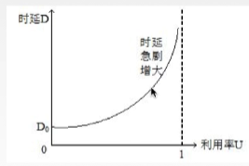

计算机网络的分层结构
计算机网络体系结构是计算机网络的各层及其协议的集合。
分层的基本原则
- 各层之间相互独立，每层只实现一种相对独立的功能
- 每层之间界面自然清晰，易于理解，相互交流尽可能少
- 结构上可分割开。每层都采用最合适的技术来实现
- 保持下层对上层的独立性，上层单向使用下层提供的服务
- 整个分层结构应该能促进标准化工作

实体：第n层中的活动元素】称为n层实体。同一层的尸体叫对等实体。
协议：为进行网络中的对等实体数据交换而建立的规则、标准或约称为网络协议。【水平】
（1）语法：规定传输数据的格式
（2）语义：规定所要完成功能
（3）同步：规定各种操作的顺序
接口（访问服务点SAP）：上层使用下层服务的入口，仅在相邻层间有接口，且提供的服务的具体实现细节对上一层完全屏蔽。

服务：下层为相邻上层提供的功能调用。【垂直】
第n层在向n+1层提供服务时，此服务不仅包含第n层本身的功能，还包含由下层服务提供的功能。

SDU服务数据单元：为完成用户所要求的功能而应传送的数据。
PCI协议控制信息：控制协议操作的信息
PDU协议数据单元：对等层次之间传送的数据单位
PCI+SDU=PDU

OSI参考模型（法定标准）
OSI七层：
7、应用层
6、表示层
5、会话层
4、传输层
3、网络层
2、数据链路层
1、物理层
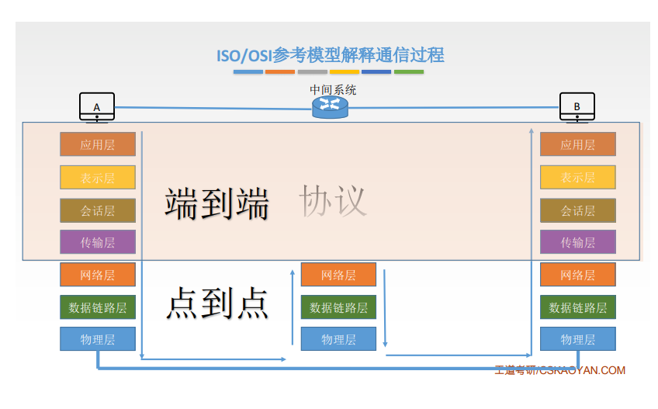
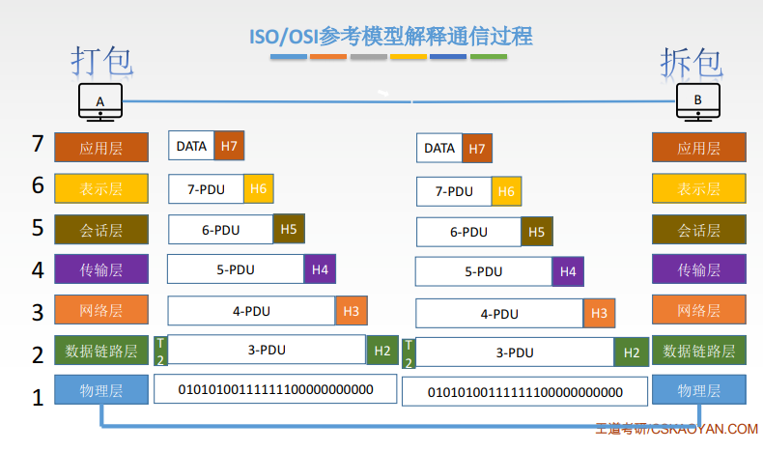
应用层：所有能和用户交互产生网络流量的程序，用户与网络的界面
典型的应用层服务：文件传输（FTP）、电子邮件（SMTP）、万维网（HTTP）

表示层：用于处理在两个通信系统中交换信息的表示方式（语法和语义）
功能一：数据格式变换（翻译官）
功能二：数据加密解密
功能三：数据压缩和恢复
主要协议：JPEG，ASCII

会话层：像表示层实体/用户进程提供建立连接并在连接上有序地传输数据。这是会话，也是建立同步（SYN）
功能一：建立、管理、终止会话
功能二：使用校验点可使会话在通信失效时从校验点/同步点继续恢复通信，实现数据同步适用于传输大文件
主要协议：ADSP，ASP

传输层：负责主机中两个进程的通信，即端到端的通信。传输单位是报文段或用户数据报
功能一：可靠传输、不可靠传输
功能二：差错控制
功能三：流量控制（协调发送端和接收端的速度）
功能四：复用分用 复用：多个应用层进程可同时使用下面运输层的服务
分用：运输层把收到的信息分别交付给上面应用层中相应的进程
主要协议：TCP，UDP

网络层：主要任务是把分组从源端传到目的端，为分组交换网上的不同主机提供通信服务。
网络层传输单位是数据报。
功能一：路由选择（最佳路径）
功能二：流量控制
功能三：差错控制
功能四：拥塞控制（若所有结点都来不及接受分组，而要丢弃大量分组的话，网络就处于拥塞状态。因此要采取一定措施，缓解这种拥塞）
主要协议：IP、IPX、ICMP、IGMP、ARP、RARP、OSPF

数据链路层：主要任务是把网络层传下来的数据报组装成帧
数据链路层的传输单位是帧。
功能一：成帧（定义帧的开始和结束）
功能二：差错控制：帧错+位错
功能三：流量控制
功能四：访问（接入）控制：控制对信道的访问
主要协议：SDLC、HDLC、PPP、STP

物理层：主要任务是在物理媒体上实现比特流的透明传输，单位比特
透明传输：指不管所传数据是什么样的比特组合，都应当能够在链路上传送
功能一：定义接口特性
功能二：定义传输模式（单工、半双工、双工）
功能三：定义传输速率
功能四：比特同步
功能五：比特编码
主要协议：Rj45、802.3

TCP/IP参考模型（事实标准）
四层：应用层（把表示层和会话层都纳入其中）、传输层、网际层、网络接口层（并没有具体规定细节）
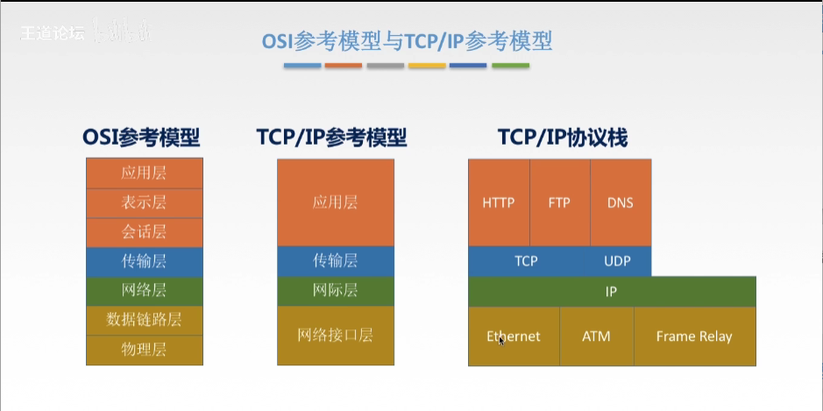
OSI参考模型与TCP/IP参考模型相同点：
- 都分层
- 基于独立的协议栈的概念
- 可以实现异构网络互联

不同点：
- OSI定义三点：服务、协议、接口
- OSI先出现，参考模型先于协议发明，不偏向特定协议
- TCP/IP设计之初就考虑到异构网络互连问题，将IP作为重要层次
- 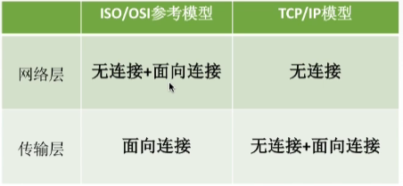

5层参考模型
应用层：支持各种网络应用：FTP、SMTP、HTTP
传输层：进程-进程的数据传输：TCP、UDP
网络层：源主机到目的主机的数据分组路由与转发：IP、ICMP、OSPF等
数据链路层：把网络层传下来的数据报组装成帧：Ethernet、PPP
物理层：比特传输
